Діагностична робота з ЯДС __________________________ 7. Назви країни сусіди України_________________________ 1.У якій півкулі розташована Україна? _________________________________________________

А)Східній Б) Південній В)Західній _________________________________________________

2.Лінія, яка ніби відділяє небо від землі, називають…

А) горизонтом Б)лінією горизонту В)відкрита місцевість 8.За поданим планом і масштабом визнач реальні розміри саду

3.Познач сторони горизонту масштаб: в 1см – 10м

4см

2см

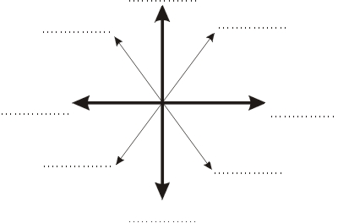

4.Лінії, що на карті вказують напрямок «північ-південь» довжина___________________________

називають… ширина____________________________

А)меридіани Б)паралелі В)екватор

5.Зменшене узагальнене зображення невеликої ділянки 9.Що означає бути справжнім громадянином України

земної поверхні – це _____________________________________________

А)глобус Б)карта В)план місцевості _____________________________________________

6.З’єднай лініями 10. Запиши у колонки

Права Обов’язки

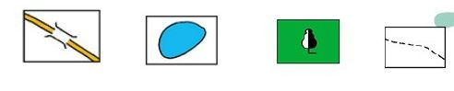 ___________________ _________________________

____________________ __________________________

Стежка міст листяний ліс озеро ____________________ __________________________

____________________ __________________________